FSME
Früh Sommer Meningo-Encepahlitis (FSME)
Tick-Borne Encephalitis Virus (TBEV)
Encéphalite à tiques verno-estivale
Méningo-encéphalite verno-estivale à tiques (MEVE)

Y PENSER SI:
- Piqure de tique dans zone endémique et symptôme de méningo-encéphalo-myélite ou atteinte des NC

EPIDEMIOLOGIE
- Découverte en Autriche en 1931 et en Russie en 1937
- 0.1-5% des tiques Ixodes spp portent le virus (FMSE) en Europe contre 5-30% pour la Borréliose (possible portage des 2 !)
- Activité des tiques commence dès que T° stable au–dessus de 6°C → Mars à novembre en Europe
- Conditions optimales pour les tiques : 6-25°C et 85% d’humidité.
- Biotopes préférés : pairies et forêts
- Âge médian de l’infection vers 9 ans (mais infections décrites dès 2 sem. de vie) → beaucoup plus fréquent chez les > 6 ans chez qui le vaccin est recommandé même si on peut le faire dès 1 an si le risque d'exposition est important.
- 400 cas/an en Suisse en 2020 avec une augmentation massive en Europe
- Incidence qui diminue en Autriche suite à la forte couverture vaccinale de la population (86%).
- Aussi plus rarement par consommation de lait non pasteurisé dans 1% des cas

ZONES A RISQUE :
- Dans le Monde :
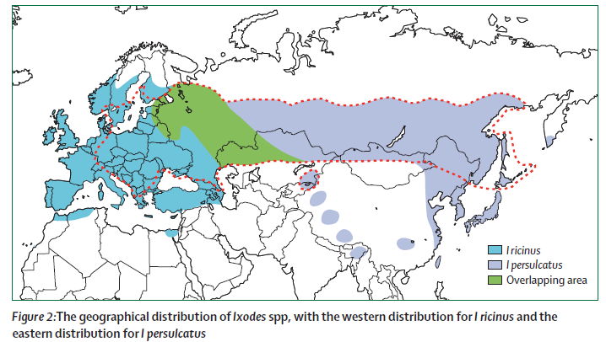
Lancet 2008; 371: 1861–71
- En Europe :
.

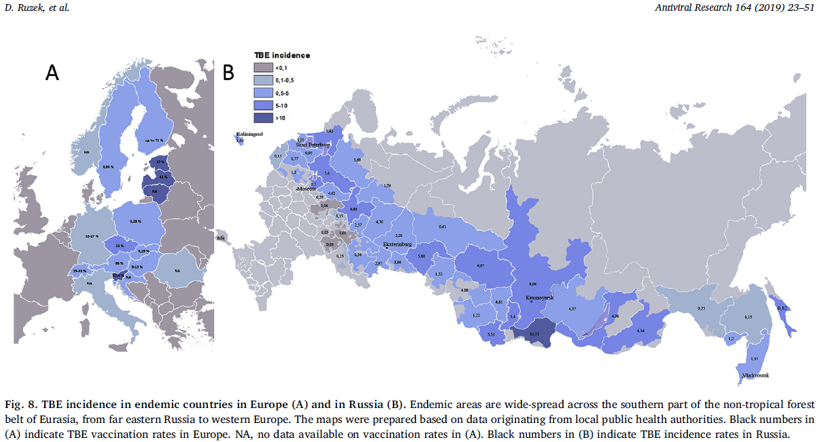
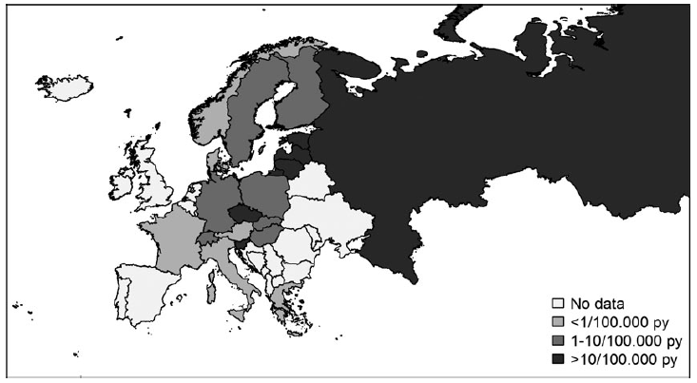

  - En Suisse : http://www.vaccine-toi.ch/platform/content/element/1342/fsme-karte-schweiz.pdf

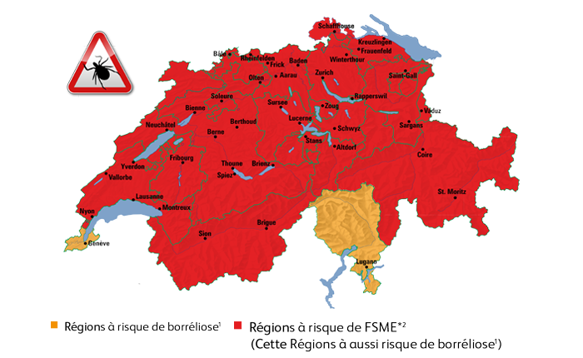

Carte 2020 - OFSP

PHYSIOPATHOLOGIE
- TBEV= flavivirus* (+ssRNA qui mute peu) => 3 sous-types et 3 formes 3: Européenne, Sibérie, orientales :
- TBEV-Eu (Europe-Russie et extension jusqu’en Turquie-Iran) → Ixodes ricinus
- TBEV-Sib (Siberie) →Ixodes persulcatus
- TBEV-Fe (Far eastern : Russie, Chine, Japon) →Ixodes persulcatus. Les tiques s’activent dès 10°C et les infections sont 4-5 x plus fréquentes en forêt
- Ad 5% des tiques Ixodes spp portent le virus (FMSE) contre 5-30% pour la Borréliose (possible portage des 2 !)
- Si tique porteuse du virus → 30% de transmission du virus par la salive du tique dans les minutes qui suivent la morsure →pour le FSME, ôter rapidement le tique ne prévient pas l’infection contrairement au Lyme où un retrait de la tique avant 48h est de meilleur pronostic
- Parmi les personnes infectées 5-30% des enfants feront une méningo-encéphalite contre 50% chez adultes
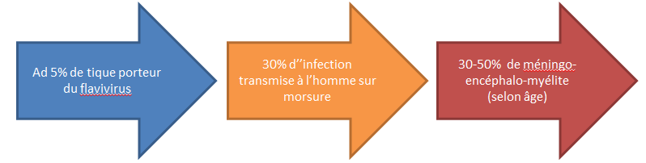
- Incubation de 8 jours (2-28 jours) mais morsure non remarquée dans 33% des cas
- Se multiplie initialement dans les macrophages et neutrophiles de la peau sur le site d’infection puis migre via les macrophages dans les ganglions/SRE puis virémie puis SNC où fait une inflammation avec apoptose/nécrose→ Contrairement à la borréliose, dans le FSME il n’y a pas période prolongée d’infection latente → infection dans la semaine qui suit ou pas du tout

*Autres flavivirus importants : dengue, fièvre jaune, West Nile, Encéphalite japonaise
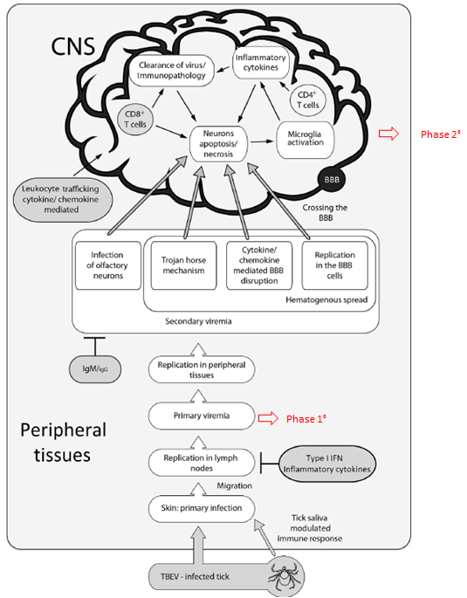

SYMPTÔMES

INFECTION ASYMPTOMATIQUE DANS 70-98% DES CAS

MAIS PLUS ON EST ÂGES PLUS LA SEVERITE AUGMENTE (→RAREMENT SEVERE AVANT 3 ANS)

Lancet 2008; 371: 1861–71
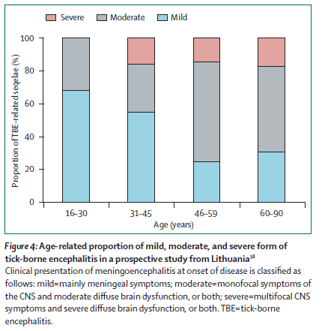
Lancet 2008; 371: 1861–71

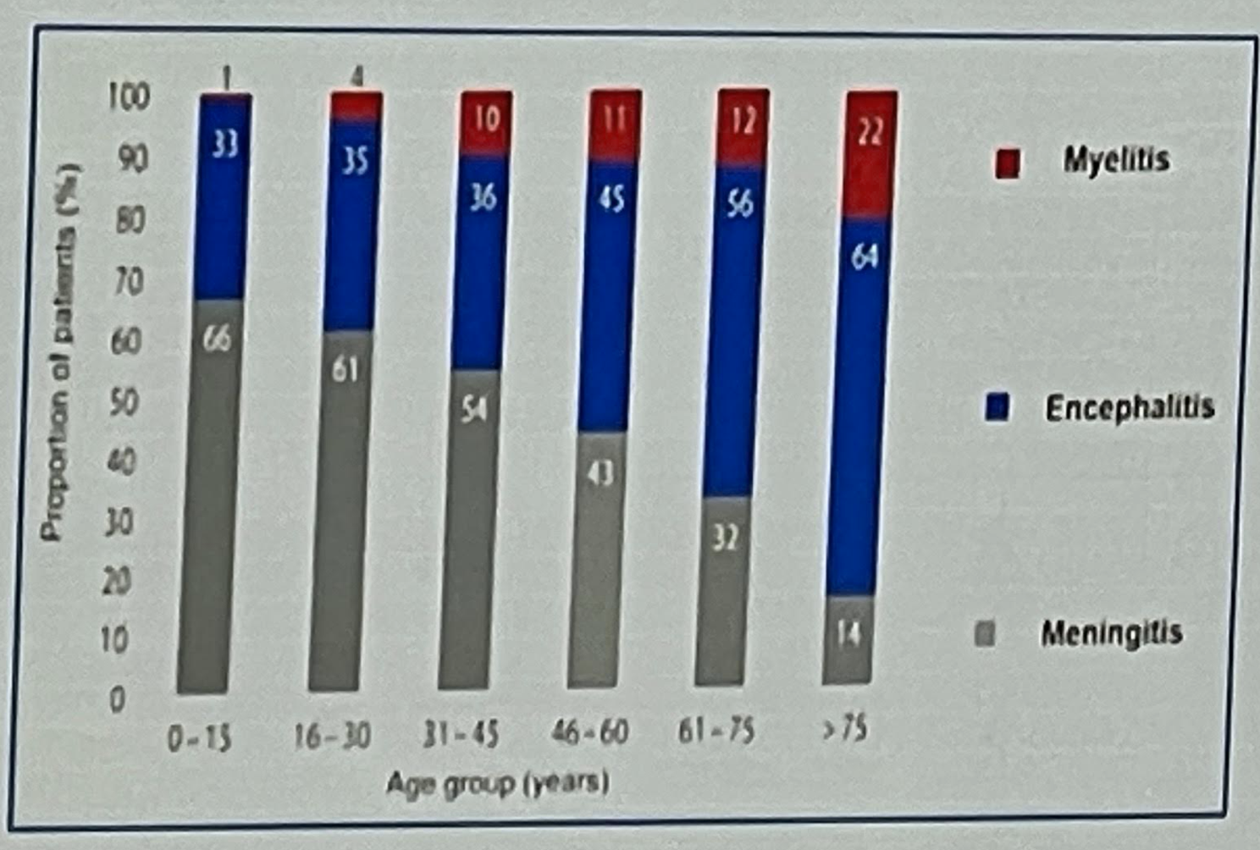
JIRP 2021

TBEV- Eu (Europe-Russie) = Forme moins agressive et moins évère

SYMPTÔMES BIPHASIQUES CHEZ 2/3 DES PATIENTS

1ère PHASE qui dure en moyenne 5 jours (2-10 jours) → correspond à la virémie
  - SYNDROME GRIPPAL :
    - 99% FIEVRE MODEREE (38-39°C)
    - 63% Fatigue, malaise
    - 54% Céphalées, mylagies (nuque, épaules, dos, cou)
    - Anorexie, nausée, vomissements
    - Labo : Leucopénie, thrombopénie, élévation légère de transaminases

Période d’accalmie d’environ 1 semaine (1-21 jours)
puis 2ème phase dans 20-30% des cas

2ème PHASE
- RETOUR DE FORTES FIEVRES (>40°C) et qui durent 1-2 semaines
- ATTEINTE NEUROLOGIQUE chez les adultes (surtout si >45 ans) → ad 30-50% de séquelles selon l’âge
    - 50% des adultes avec méningite bénigne → Symptômes méningés : maux de tête, photophobie, raideur de nuque (Kernig et Bruzinsky pos.), vertiges, nausée, vomissements
    - 40% avec méningo-encéphalite
      - Trémor (4-75%), fasciculations, hypercinésie des membres, vertiges, ataxie cérébelleuse (3-30%), peine à parler (3-8%), ,
      - Altération de l’état de conscience (33%), du sommeil, désorientation/confusion, pb de comportements (dépression, fatigue, agitation, hallucinations, délire, psychose), pb de concentration, de mémoire , convulsions (3%),coma
    - 4-15% méningo-encéphalo-myélite, encéphalo-radiculite
      - Fatigue musculaire
      - Troubles sensitifs (3%) → douleurs sévères dans le dos et les jambes qui précèdent souvent les paralysies. Fourmillements, atteintes sensitives en « gants et chaussettes »
      - Paralysie flasque symétrique (4%) type polio sur atteinte des cormes antérieure de la moelle mais sur territoires différents → bras, épaule, nuque (« syndrome de sa tête tombante »), jambes
      - Paralysie des NC (3-11%) : oculaire (III, IV,VI), trijumeaux (V), facial (VII) et glosso-pharyngien (IX) et plus rarement VII,, IX, X (dysautonomie), XI, XII→ peine à parler/avaler, peine à respirer, tachycardie
      - Possible paralysie des muscles respiratoires si atteinte du tronc cérébral voir tétra parésie (5-10%)
      - Diminution des réflexes
    - Décès 0.2-2% en Europe

- Labo : Leucocytose

Ad 30% avec méningo-encéphalo-myélite et ad avec ad ≈30-50% de séquelles →
surtout des troubles cognitifs, céphalées persistantes, ataxie, trémor, dysphasie

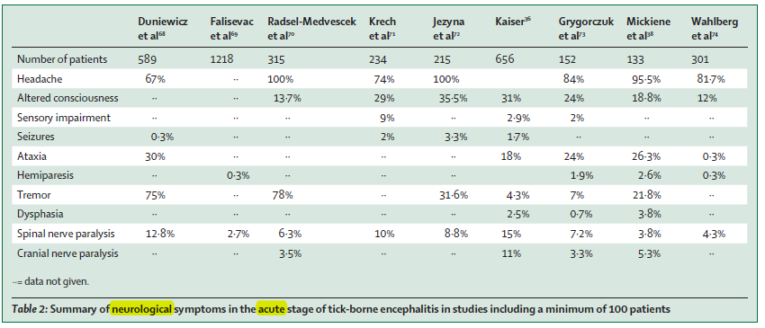Lancet 2008; 371: 1861–71

TBEV-Fe (Far eastern : Russie, Chine, Japon) = forme la plus sévère
- Souvent pas d’atteinte biphasique → pas de phase d’amélioration intermédiaire
- Progression lente sur des années
- Symptômes neurologiques (ad 20%)
  - Méningo-encéphalite avec atteintes focales et atteinte du tronc cérébral
  - Coma
  - Décès (5-20%)

TBEV-Sib (Siberie) = moins sévère que forme « Fe »
  - Encéphalites non paralytiques
  - 1-2% de formes chroniques progressives avec SLA, névrites et Parkinson
  - Décès 6-8%

DIAGNOSTIC DIFFERENTIEL :
- Grippe en 1ère phase
- Méningo-encéphalite HERPETIQUE → ACYCLOVIR EN ATTENDANT CONFIRMATION PCR
- Neuroborréliose
- Leptospirose
- Syphilis
- Listériose
- Tuberculose cérébrale
- …

LABO :
- FSC :
  - Leucopénie, thrombopénie voir pancytopénie et transaminite en phase initiale virémique.
  - Leucocytose en phase secondaire
- CRP modérément augmentée
- Chimie/gazo si signes de déshydratation (mauvaise hydratation si confus)
- LCR :
  - Pression d’ouverture souvent élevée
  - Pleiocytose faible typique des flavivirus (en comparaison aux autres méningites virales non flavirus) avec en moyenne 60 cellules/mcL (5-1200 cellules/mcL) avec prédominance initiale de granulocytes qui évolue progressivement vers les lymphocytes. NB : Une forte pléiocytose (>300cellules/L) est associée à un moins bon pronostic
  - Elévation modérée de la protéinorachie dans 2/3 des cas (max. à J9).
  - PCR sur LCR pour diagnostic (et pour exclure HSV-1/2) mais seulement en phase de virémie
  - IgG et IgM intra thécaux pour FSME plus tardifs que dans le sérum mais en général positifs dès J10 (AC sanguin plus précoces). NB : une faible réponse IgM dans le LCR est un facteur de risque de forme sévère.
- Sérologies sanguines généralement positive lors des hospitalisations → utile lorsque le virus n’est plus retrouvable par PCR dans le LCR en phase 2:
- IgM : positif dès 0 - 6 jours et pic entre 9 jours- 6 sem. puis restent positifs plusieurs mois
- IgG : pic à 6 sem. puis positif à vie.

CAVE : Faux positif sur réactions croisées post vaccin-FSME, avec dengue, fièvre Jaune, encéphalite japonaise, West Nile selon origine du patient

- RT-PCR possible dans le sang en phase 1 → avant le développement de spt neurologiques (pas en phase 2)
- EEG anormal dans 50-77% des cas et pronostic défavorable si reste anormal par la suite
- IRM mais seulement 18% d’anomalies retrouvées chez des cas symptomatiques →signal hyperdense en T2 dans le thalamus, tronc cérébral, noyaux caudés ou pédoncules cérébraux
- CT non recommandé car trop souvent négatif

TRAITEMENT :
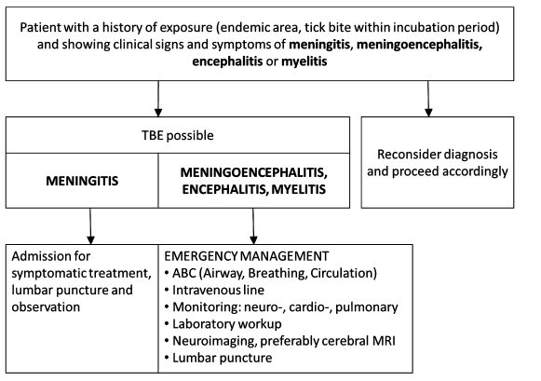
European Journal of Neurology 2017, 0: 1–21

- Acyclovir empirique IV en attendant résultat PCR pour herpes
- Pas de traitement efficace en particulier pas de traitements anti viraux→ Traitement symptomatique
- AINS, paracétamol, cold pack
- Zofran® (ondansétron) ou corticoïdes si nausées/vomissements
- Discuter traitements osmotiques (mannitol, NaCl hypertonique) si HTIC sévère
- Se méfier des fausses routes lors de l’alimentation si dysarthrie→ liquides épaissis vs SNG
- Monitoring aux SC/intubation si risque d’insuffisance respiratoire sur paralysie ou atteinte TC et se méfier de l’encombrement respiratoire et pneumonie +/- d’aspiration si toux inefficace
- Traitement des crises convulsives avec médicaments classiques

Eviter la Morphine qui augmente l’HTIC et diminue l’état de conscience et respiratoire que l’on souhaite surveiller !

- Cortico ? → à discuter avec les neurologues dans les cas de déficit neurologique en début de maladie (controversés
- IVIG ? Pas de données
- Prévoir neuro réhabilitation et suivi psychologique si séquelles

EVOLUTION
    - 12% auront besoin des USI
    - 5% auront besoin de ventilation mécanique
    - Ad 2% décès surtout chez patients âgés dans les 5-10 jours suivant les spt neurologiques
    - 3-7% de paralysies spinales permanentes
    - 1-3% de formes chroniques progressives (décrites uniquement en Russie)
    - Ad 40-50% des patients adultes avec une phase secondaire auront des séquelles post-encéphaliques persistantes après 12 mois et encore 25% après 4 ans, les méningites ayant un meilleur pronostic que les radiculopathies ou paralysies (contre seulement 2% des enfants):
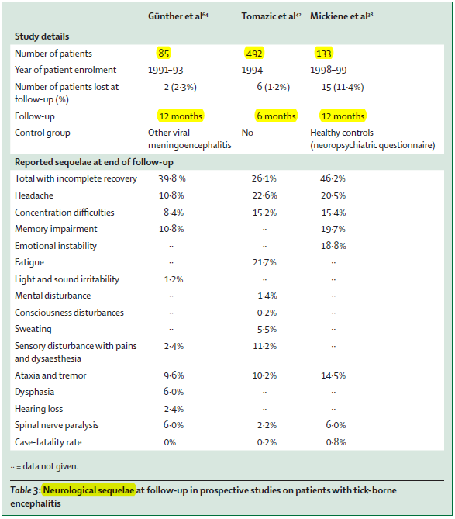
Lancet 2008; 371: 1861–71
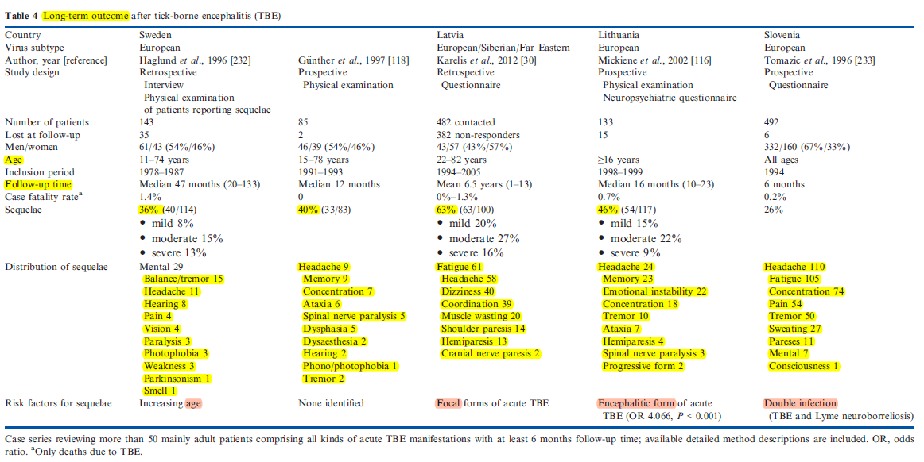
European Journal of Neurology 2017, 0: 1–21

PREVENTION
- Eviter les ballades en forêts → diminution du risque x 5
- Vêtements adéquats (clairs et longs + remonter les chaussettes sur les jambes du pantalon)
- Remonter les chaussettes sur les jambes du pantalon
- Inspecter le corps après une balade en forêt pour ôter rapidement les tiques et diminuer le risque de transmission
- Répulsifs mais seulement 20% d’efficacité
- Les immunoglobulines données dans les 96h après la morsure de tique évitent 60% des infections mais ne sont pas recommandés de routine…

VACCINATION
- Remboursée par les caisses maladies.
- Virus inactivé
- Recommandé dès 6 ans car âge d’augmentation des formes sévères avec séquelles (mais possible dès 1 an)
- Protection estimée à > 95%
- FSME-Immun® ou Encepur® enfant : 0,25 ml Junior IM en 3 injections :
    - Dès 16 ans : FSME-Immun CC® ou Encepur® adulte
    - Schéma classique : 0-1 et 6 mois
    - Schéma rapide : 0-14 jours et 6 mois possible si vaccination commencée en début de l’été mais taux d’AC et séroconversion plus bas→ peut-^tre bien de prévoir une 4ème dose
    - 2 doses →protection de 95%
    - 3 doses → protection de 99%
    - Rappel tous les 10 ans en cas de persistance du risque d’exposition.
    - NB : Protège aussi contre la forme TBE-Fe

- NB :
  - Il n’y a PAS d’avantage à une vaccination POST- ex positionnelle.
  - Si piqure → différer vaccination de 1 mois pour ne pas mélanger symptômes d’une réelle infection et de la vaccination.
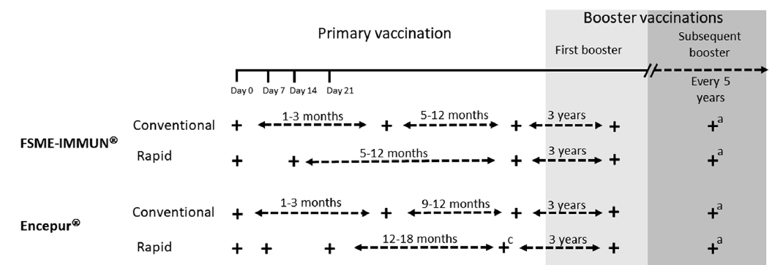
Antiviral Research 164 (2019) 23–51

Ref :
- Lancet 2008; 371: 1861–71
- Antiviral Research 164 (2019) 23–51
- European Journal of Neurology 2017, 0: 1–21
- CRITICAL REVIEWS IN MICROBIOLOGY, 2019, https://doi.org/10.1080/1040841X.2019.1629872

